Parte I: Definiciones generales

a) Describa qué es el desarrollo centrado en el usuario.

b) Defina qué son los casos de uso y describa cómo se utilizan.

c) Defina qué es un actor y un escenario.

d) Defina las relaciones que pueden presentarse en el diagrama de casos de uso. Describa cuándo se utiliza cada una.

e) Enumere los beneficios de modelar requerimientos del sistema con casos de uso.

1. El desarrollo centrado en el usuario consiste en cómo los distintos actores (personas, sistemas externos o eventos cómo el tiempo) interactúan con el sistema para lograr un objetivo específico. Representa los escenarios de interacción que permiten entender los requerimientos funcionales desde la perspectiva del usuario o actor.
2. Los casos de uso son la descripción de cómo los distintos actores (personas, sistemas externos o eventos cómo el tiempo) interactúan con el sistema para lograr un objetivo específico.

**Actor**

Toda entidad que interactúa directamente con el sistema.

**Escenarios**

Descripción detallada de cada Caso de Uso para llevar a cabo la funcionalidad.

1. .

* Relaciones que pueden presentarse en el diagrama de casos de uso:
* Relación entre un actor y un CU en el que interactúen entre sí (**Asociaciones**): el Actor inicia el caso de uso y el caso de uso interacciona con actor.

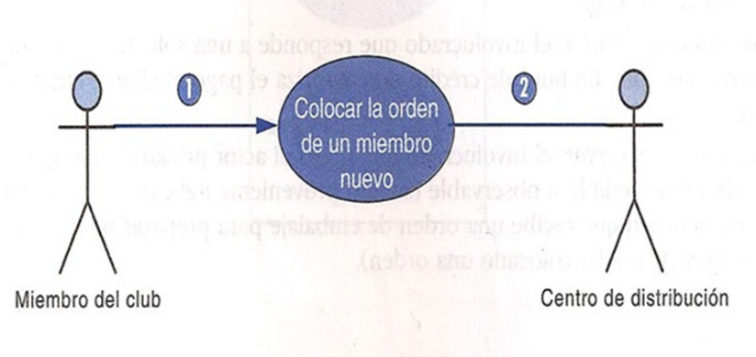

* Caso de uso extendido (**Extensiones**): un CU extiende la funcionalidad de otro CU, un CU puede tener muchos CU extensiones y los CU extensiones sólo son iniciados por un CU.

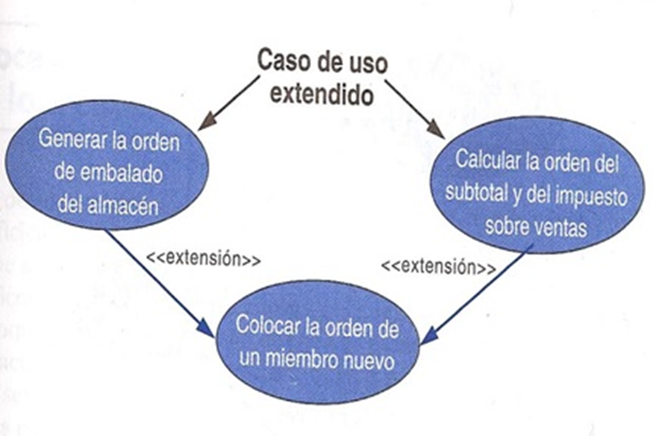

* **Uso o inclusión**: Reduce la redundancia entre dos o más CU al combinar los pasos más CU al combinar los pasos comunes de los CU.

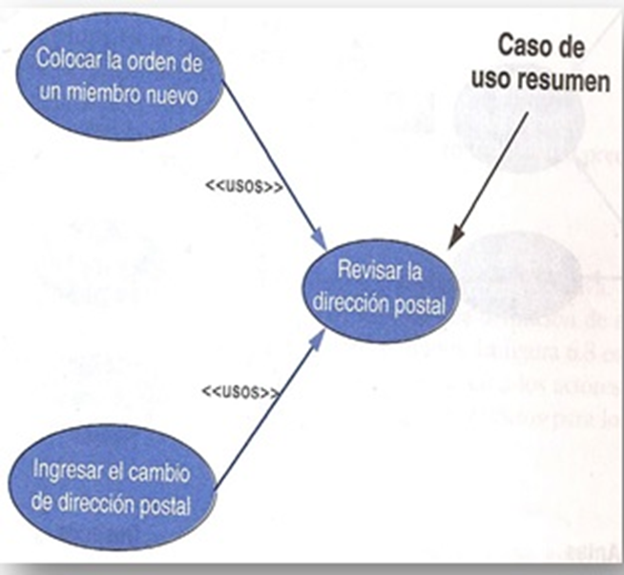

* **Herencia**: Relación entre dos actores donde un actor hereda las funcionalidades de uno o varios actores.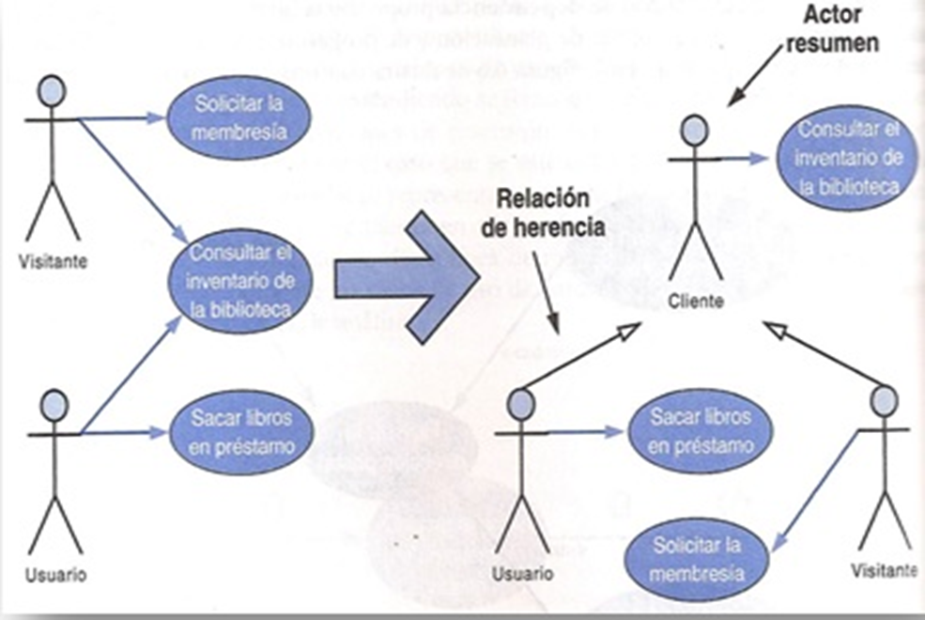

1. Beneficios de modelar los requerimientos del usuario con los casos de uso:

* Herramienta para capturar requerimientos funcionales
* Medio de comunicación con los usuarios.
* Descompone el sistema en piezas más manejables.
* Utiliza lenguaje común y fácil de entender por las partes.
* Permitir estimar el alcance del proyecto y el esfuerzo a realizar.
* Define una línea base para la definición de los planes de prueba.
* Define una línea base para toda la documentación del sistema.
* Proporciona una herramienta para el seguimiento de los requisitos.

Parte II: Ejercitación

1. Alquiler de mobiliario

Suponga que trabaja en una consultora la cual ha sido recientemente contactada por una empresa de alquiler de mobiliario para eventos para la realización de una app. De las diferentes entrevistas se ha obtenido la siguiente información: El gerente nos dijo que resulta fundamental tener una aplicación móvil que nos permita manejar la agenda de la empresa, sabiendo qué disponibilidad tenemos y permitiendo que nuestros clientes alquilen a través de la app. Para esta primera versión de la app, el gerente nos pidió que sea posible dar de alta los diferentes mobiliarios, así como la posibilidad de que los usuarios puedan realizar una reserva de alquiler desde sus dispositivos. Para el detalle de cómo se realiza la carga de los muebles, el gerente nos sugirió hablar con el encargado del departamento de mobiliario. El encargado de mobiliario nos comentó que de cada mueble se debe cargar código de inventario, tipo de mueble, fecha de creación, fecha de último mantenimiento, estado (libre, de baja, alquilado) y el precio de alquiler. Además, no pueden existir códigos repetidos. Para que el encargado pueda dar de alta el mobiliario debe autenticarse en el sistema. El registro de los usuarios de carga no debe modelarse. El encargado del departamento de alquileres no comentó acerca de las reservas de los alquileres. Por una política comercial de la marca una reserva tiene que incluir como mínimo 3 muebles. La reserva debe tener una fecha, lugar del evento, cantidad de días y mobiliario junto a su cantidad. Para realizar una reserva se debe abonar el 20% del total del alquiler. El pago de la reserva se realiza únicamente con tarjeta de crédito validando número de tarjeta y fondos a través de un servicio del banco. Luego de efectuado el pago, se emite un número de reserva único que será luego utilizado por el cliente para hacer efectivo el alquiler.

Dar de alta

Iniciar Sesión

Cerrar Sesión

Encargado



Servidor externo



Pagar con tarjeta de crédito

Cliente <Extends>

Realizar reserva

2. Posgrado

Suponga que trabaja en el área de sistemas de la Facultad de Informática y se le solicitó la automatización del pago de carreras de posgrado. Inicialmente se coordinó una reunión con el director del posgrado y se obtuvo la siguiente información: Ya que no se desea seguir cobrando el dinero en la secretaría, es necesario que los alumnos puedan pagar las carreras vía web. Como el director de posgrado no realiza tareas administrativas nos recomendó hablar con el secretario académico. De la entrevista con el secretario académico se obtuvo la siguiente información: Es necesario cargar las carreras a un sistema. En esta primera versión del sistema sólo se nos pidió esta funcionalidad, sin la modificación ni eliminación. De cada carrera se conoce: nombre de la carrera (no puede repetirse), duración en años (a partir de la consulta del estatuto de posgrado se obtuvo que como máximo son 5 años), costo y cantidad máxima de cuotas para el pago. La carga de las carreras no la realiza el secretario académico sino un empleado administrativo. Al preguntarle por la dinámica del sistema, el secretario académico nos derivó con el jefe del área administrativa, con el cual hicimos otra entrevista y pudimos obtener la siguiente información: El requerimiento fue que el alumno ingrese a la web de posgrado y pueda registrarse ingresando: nombre, apellido, nombre de usuario (único) y contraseña (más de 6 dígitos). Cualquier alumno previamente registrado, puede iniciar sesión con su nombre de usuario y contraseña, habilitándose la inscripción a alguna de las carreras. Para ejemplificar esta funcionalidad nos otorgaron acceso al sistema SIGEF, el cual realiza funcionalidades similares para las carreras de grado. Para inscribirse, el alumno deberá seleccionar la carrera, ingresar la cantidad de cuotas a pagar, ingresar el número de tarjeta y, en caso de que la tarjeta sea válida y tenga fondos, se hará efectivo el cobro y la inscripción. La tarjeta de crédito se valida a través de un servicio del banco con el cual la universidad tiene convenio. Luego de efectuado el cobro, el sistema debe imprimir dos comprobantes, uno de inscripción y otro de pago. La única forma que tiene el alumno de pagar es con tarjeta de crédito.